FAX
送信方向

万博記念公園 自然文化園・日本庭園10.27
参加申込書

参加者名 |  |  | 18歳未満の方のみ | 個人会員の方は〇を
１ | ふりがな |  | 歳
２ | ふりがな |  | 歳
３ | ふりがな |  | 歳
４ | ふりがな |  | 歳
５ | ふりがな |  | 歳
ケータイ電話番号
パソコンメールアドレス
（なければ、ＦＡＸ番号）
ケータイメールアドレス
ご住所（子ども情報研究センター会員以外の方）
※お預かりする個人情報は本催し以外では使用しません。
※緊急連絡等のため、ケータイ電話番号は必ずお知らせください。
※事前に資料等を、お送りする場合がありますので、パソコンメールアドレスかFAX番号も必ず
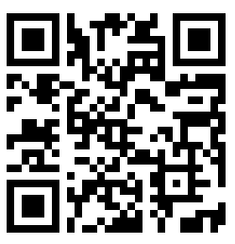
お知らせください。
※お申込みは、10月21日 (月)までにお願いします。

スマホを右記（QRコード）にかざすと→
Googleフォームで申込みできます。
https://forms.gle/tbf9SSURUPpyACiW9

